物联网环境下的智能汽车技术研究
郭一鹏
(抚顺市第二中学高三十四班，辽宁抚顺 113009)
摘要：提出一种在物联网环境下实现智能化汽车的解决方案。在汽车智能化趋势不可阻挡的潮流下，多因素、复杂交通环境成为阻碍智能驾驶技术发展的瓶颈。由人—车、车-车、车-环境组成的，在大交通控制系统背景下的，以物联网技术支撑的智能驾驶成为可能。
关键词：物联网；汽车；智能化
1.智能化汽车及其发展趋势
智能化汽车，就是在普通汽车的基础上增加了先进的传感器（雷达、摄像）、控制器、执行器等装置，通过车载传感系统和信息终端实现与人、车、路、环境等的智能信息交换，使汽车具备智能的环境感知能力，能够自动分析汽车行驶的安全及危险状态，并使车辆按照人的意愿到达目的地，最终实现替代人来操作的目的。目前，智能化汽车还处于初级阶段，相对成熟的主要技术有：
(1)发动机电子控制技术。包括燃油喷射控制、点火时间控制(ESA)、怠速控制(ISC)、排气再循环(EGR)、发动机爆震控制和其他相应的控制以及自诊断系统、后备系统等。发动机电子控制能最大限度地提高发动机的动力性，改善发动机运转的经济性，同时尽可能降低汽车尾气中有害物质的排放量。
(2)汽车底盘电子控制技术。底盘的电子控制用于提高汽车的舒适性、安全性和动力性等。它主要包括自动变速器电子控制(ECT)、防抱死制动控制(ABS)、驱动防滑控制(ESP)、悬架系统控制、电子控制助力转向、自动巡航控制系统(ACC)等。
(3)车身的电子控制技术。车身电子技术包括汽车安全、舒适性控制和信息通讯系统，主要有用于增强汽车的安全、舒适和方便性的安全气囊、安全带、中央防盗门锁、自适应空调、座椅控制、自动车窗和满足多种用电设备需求的电源管理系统等。
(4)汽车空调控制。车用全自动空调的电子控制是根据设置在车内外的各种温度传感器输出的信号，由ECU中的微机计算出经过空调热交换器后进入车内应该达到的出风温度。对混合气调节器开度、风扇驱动电机转速、冷却器风门(或加热器风门)、压缩机等进行控制，自动地将车内温度保持在设定的温度值范围内，使车内的温度、湿度始终处于最佳值，为驾驶员和乘员提供一个舒适的乘坐环境。
(5)信息显示系统。汽车信息显示系统正处于发展和完善阶段，由车况监测部件、车载计算机和电子仪表部分组成。汽车车况监测是传统机械式仪表板报警功能的改进和发展，通过液位、压力、温度、灯光等传感器，监测发动机、制动系、电源系统以及车灯的故障。车载计算机提供的信息能提高行车的安全性、燃油经济性及乘坐舒适性。它能使驾驶员获得平均油耗、瞬时油耗、平均车速、可行驶里程、驾驶时间、时钟、温度等有关正确驾驶的信息。
(6)安全气囊控制系统。安全气囊系统可在汽车发生碰撞时保护乘员，减小伤害程度，现已作为标准件在轿车上普遍安装，并向带有侧面防撞安全气囊及顶部碰撞防护安全气囊的多气囊系统发展。
根据《2014~2019年中国汽车智能化行业趋势分析及投资前景调研报告》指出，未来智能汽车技术主要在会在车载娱乐、辅助驾驶、人车交互、智能交通、车联网和自动驾驶6个方面大力发展，其中自动驾驶是发展核心，物联网技术是发展基础。
2.物联网技术的概念
物联网（The Internet of Things，IOT)的概念是美国麻省理工学院（MIT)的专家在1999年提出的。从字面的意思上可以简单的理解为"物与物相连的互联网"。物联网从本质上讲，它是一种建立在互联上的泛在网络，其核心是目前广为流行的互联网，并在其基础上进一歩的延伸和拓展以实现充分的互联互通；物联网使得普通的物与物之间有了通信功能，可以进行信息的交换和传输，实现自动识别和物与物之间的通信。物联网结构如图1所示，通过射频识别（RFID)、红外感应器、全球定位系统、激光扫描器等信息传感设备，按约定的协议，把任何物品与互联网连接起来，进行信息交换和通信，以实现智能化识别、定位、跟踪、监控和管理的一种网络。显然，物联网的这一概念来自于同互联网的类比。根据物联网与互联网的关系分类，不同的专家学者对物联网给出了各自的定义，归纳起来有如下四种类型：物联网是传感网，而不接入互联网；物联网是互联网的一部分；物联网是互联网的补充网络；物联网是未来的互联网。物联网又名"传感网"，通过装置在各类物体上的电子标签、传感器、二维码等，经过接口与无线网络相连，从而给物体赋予智能，可以实现人与物体的沟通和对话，也可以实现物体互相间的沟通和对话。
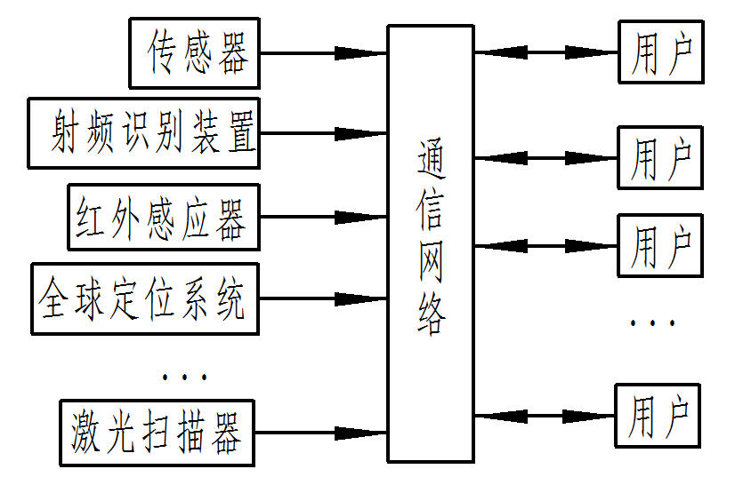
图1 物联网结构
3.利用物联网技术实现汽车智能驾驶
如前所述，智能驾驶将是智能汽车的核心技术。现对利用物联网技术实现汽车智能驾驶提出一个解决方案。未来智能汽车将会和现在的智能手机上面导航一样，只要输入目的地，汽车将会把乘车人安全、快捷地运送到他想去的地方。而在现在极为复杂的交通环境下，要想达到这个目标，必将是采用车-车互联、车-路互联、车-环境互联的多因素物联网技术才能解决的，如图2所示。
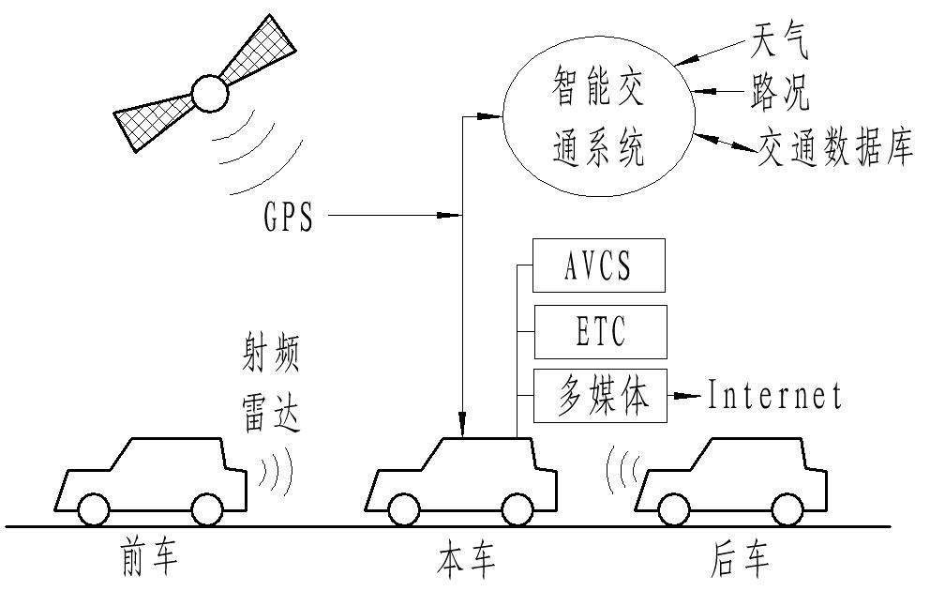
图2物联网环境下的智能汽车互联示意图
该物联网中传输的信息是基于全球定位系统（GPS）、地理信息系统（GIS）、移动通讯网络以及国际网络运输控制协议（TCP/IP）等技术原理，在汽车及交通领域中轻松实现如数据传递、话音通讯、目标跟踪、自动报警以及驾乘者获取各种公众信息、实用信息服务的功能；同时可通过与110、120等系统和各类数据库相结合，实现更广泛的应用。实现物联网条件下的汽车智能驾驶技术，要有4个系统的技术支撑，即车辆安全系统，网络、通讯及导航系统，智能交通系统和移动多媒体系统。
(1)车辆安全系统
1)防撞警告系统和撞车通告系统 它是利用雷达、声纳和激光波束扫描潜在障碍，在即将发生撞车事故时，发出警告信号，提示司机手动或通过电控系统自动进行制动。与GPS接收机结合使用，撞车通告系统还可以给救助机构提供车辆精确位置信息。
2)自适应巡航控制系统 该系统通过控制车辆，在设定所希望的较低行驶速度之后，用雷达、声纳或激光波束对前方路面进行扫描，必要时自适应巡航控制系统将会自动减小气门开度，降低档位，甚至实施制动，以保持安全车距。
3)被盗车辆寻回系统 这种装置提供了一种基于自动车辆跟踪的反盗窃方法。即利用Internet设定汽车警戒区域，让汽车进入防盗状态，还可以消除车辆丢失的烦恼。一些被盗车辆寻回系统需要车主授权才能启动发射机来进行自动车辆跟踪，而另一些系统则在车辆遭到入侵或未经允许被开走时，自动启动发射器进行车辆跟踪，并使用GSM公网通过110迅速报警。
(2)网络通讯及导航系统
1)网络通讯系统 该系统是驾驶员通过便携式电脑和手机接收网络新闻、电子邮件和其他信息，并将结果通过声控传达给驾驶员，驾驶员也可以用声音来回复信息。
2)电子导航系统 汽车电子导航系统是在全球卫星定位系统（GPS）基础上发展起来的新型技术，主要应用在导航、测绘、测速、车辆防盗和调度等方面。它可以直接输入地名、经纬度、电话号码来进行线路检索，快捷地提供一条到达目的地的最佳路线；由于道路阻塞、路段施工或走错了路等意外情况，最佳路线行不通时，经再检索可以提供新的行车路线；为使驾驶员事先了解行驶中路面变化情况，它可做出语音提示。
(3)智能交通系统（ITS）
1)交通管理系统（ATMS） ATMS系统有一部分与ATIS共用信息采集、处理和传输系统，但是ATMS主要是给交通管理者使用的，对道路系统中的交通状况、交通事故、气象状况和交通环境进行实时监视，根据收集到的信息，对交通进行控制，如控制信号灯、发布引导信息、进行道路管制以及对事故进行处理与救援等。
2)交通信息服务系统（ATIS） 它是建立在完善的信息网络基础之上的，通过装备在道路上、机动车上、换乘站上、停车场上以及气象中心的传感器和传输设备，向交通信息中心提供全面的交通信息。ATIS对各类信息加以处理后，向社会提供实时的道路交通信息、公共交通信息、换乘信息、交通气象信息、停车场信息以及与出行相关的其他信息，出行者可根据这些信息确定自己的出行方式和选择路线。
3)公共交通系统（APTS） APTS系统的主要功能是改善公共交通工具（包括公共汽车、地铁、轻轨列车、城郊铁路和城市间的长途汽车等）的运行效率，使公共交通运输更便捷、更经济和运量更大。
4)车辆控制系统（AVCS） AVCS可以分为两个层次：一是车辆辅助安全驾驶系统，该系统由车载传感器（微波雷达、激光雷达、摄像机和其他形式的传感器等）、车载计算机和控制执行机构等组成，行驶中的车辆通过车载传感器测定出与前车、周围车辆以及道路设施的距离，系统会及时向驾驶员发出警报，在紧急情况下强制制动车辆；二是自动驾驶系统，它在行驶中可以自动导向，自动检测和回避障碍物。在智能公路上，能够在较高的速度下自动保持与前车的距离。
5)电子收费系统（ETC） 安装有ETC的车辆在经过收费站路边的电波阅读设备时，不用停车就可以支付过路费。该系统既能提高通行能力，又能为智能驾驶提供必要条件。
(4)移动多媒体系统 该系统不只提供汽车音响、视频、游戏等娱乐功能，还可以将Internet的功能集成到车辆中，使人在车上就可以上网浏览、收发邮件、股票交易、购物、预定目的地客房以及控制家中空调等电器提前工作。
当然，我们也清醒地认识到，物联网技术条件下的智能化汽车也存在着很多缺点，例如防止黑客侵入，绑架乘车人、制造车祸等。这就需要我们建立更为安全、严密的信息系统，为智能汽车提供良好的工作环境。
参考文献：
[1]王建强.车联网架构与关键技术研究[J].北京：微计算机信息，2011,27(4)23-24
[2]中国行业研究网.2012年7月份全国汽车保有量过亿辆[EB/0L].[2012,07,23] http://www.chinarn.com/news/20120723/555309.html
[3]侯志样.高速公路汽车追尾模型[J].西安：交通运输工程学报，2004，4(4):37-39

